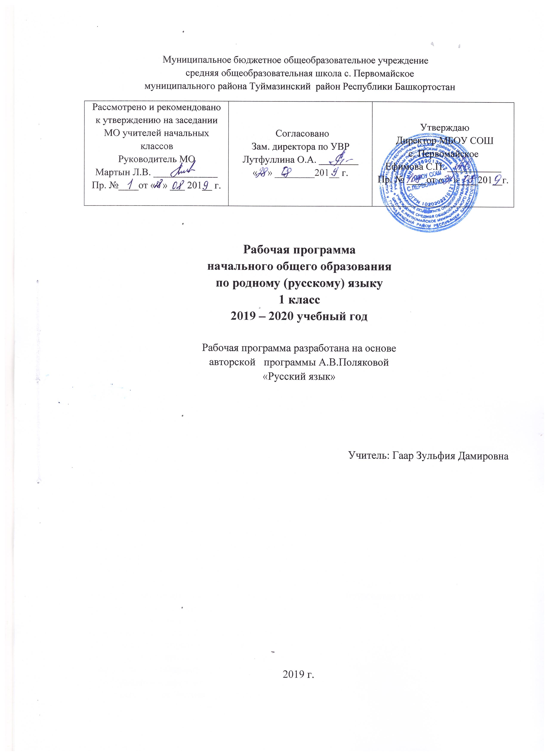

ПЛАНИРУЕМЫЕ РЕЗУЛЬТАТЫ ОСВОЕНИЯ УЧЕБНОГО ПРЕДМЕТА
Личностные универсальные учебные действия
У обучающихся будут сформированы:
положительное отношение к школе и учебной деятельности;
представление о причинах успеха в учёбе;
эстетические чувства (стыда, вины, совести) на основании анализа простых ситуаций;
знание основных моральных норм поведения.
Обучающийся получит возможность для формирования:
внутренней позиции школьника на уровне положительного отношения к школе;
первичных умений оценки работ, ответов одноклассников на основе заданных критериев успешности учебной деятельности;
представления о русском языке как средстве межнационального общения;
представления о своей этнической принадлежности.
Регулятивные универсальные учебные действия
Обучающийся научится:
принимать и сохранять учебную задачу, соответствующую этапу обучения;
понимать выделенные учителем ориентиры действия в учебном материале;
проговаривать вслух последовательность производимых действий, составляющих основу осваиваемой деятельности;
оценивать совместно с учителем или одноклассниками результат своих действий, вносить соответствующие коррективы;
первоначальному умению выполнять учебные действия в устной и письменной речи, в уме.
Обучающийся получит возможность научиться:
адекватно воспринимать оценку своей работы учителями, товарищами;
в сотрудничестве с учителем, классом находить несколько вариантов решения учебной задачи;
осуществлять пошаговый контроль по результату под руководством учителя.
Познавательные универсальные учебные действия
Обучающийся научится:
осуществлять поиск нужной информации в учебнике и учебных пособиях;
понимать знаки, символы, модели, схемы, приведённые в учебнике и учебных пособиях;
понимать заданный вопрос в соответствии с ним строить ответ в устной форме;
анализировать изучаемые факты языка с выделением их отличительных признаков;
осуществлять синтез как составление целого из его частей;
проводить сравнение, сериацию и классификацию изученных фактов по заданным основаниям (критериям);
устанавливать причинно-следственные связи в изучаемом круге явлений;
обобщать (выделять) ряд объектов по заданному признаку.
Обучающийся получит возможность научиться:
ориентироваться на возможное разнообразие способов решения учебной задачи;
первоначальному умению смыслового восприятия текста;
проводить языковой факт под понятия разного уровня обобщения;
проводить аналогии между изучаемым материалом и собственным опытом.
Коммуникативные универсальные учебные действия
Обучающийся научится:
принимать участие в работе парами и группами;
допускать существование различных точек зрения;
договариваться, приходить к общему решению;
использовать в общении правила вежливости.
Обучающийся получит возможность научиться:
принимать другое мнение и позицию;
формулировать собственное мнение и позицию;
строить понятные для партнёра высказывания;
задавать вопросы;
адекватно использовать средства устного общения для решения коммуникативных задач.
Предметные результаты
Развитие речи
Обучающийся научится:
составлять текст из набора предложений;
Система языка
Фонетика, орфоэпия, графика
Обучающийся научится:
различать звуки речи;
устанавливать число и последовательность звуков в слове;
различать гласные и согласные звуки; гласные ударные и безударные; согласные парные твёрдые-мягкие, звонкие-глухие;
определять звонкие и глухие непарные согласные;
определять непарные твёрдые согласные, непарные мягкие согласные;
находить в слове ударные и безударные гласные звуки;
определять указатели мягкости-твёрдости согласных звуков;
различать звуки и буквы:
различать буквы гласных как показатели твёрдости-мягкости согласных звуков;
определять функцию ь и ъ, букв е, ё, ю, я;
обозначать на письме звук [й];
устанавливать соотношение звукового и буквенного состава в словах типа крот, соль, ёлка;
использовать небуквенные графические средства; пробел между словами, знак переноса, абзац (последнее при списывании).
Обучающийся получит возможность научиться:
находить случаи расхождения звукового и буквенного состава слов при орфоэпическом проговаривании слов учителем;
произносить звуки и сочетания звуков в соответствии с нормами современного русского литературного языка (круг слов определён словарём произношения в учебнике).
Лексика
Обучающийся получит возможность научиться:
осознавать слово как единство звучания и значения;
Состав слова (морфемика)
Обучающийся получит возможность научиться:
находить в ряду слов родственные (однокоренные) слова;
Морфология
Обучающийся научится:
находить слова, обозначающие предметы, признаки предмета, действие предмета;
опознавать имена одушевлённые и неодушевлённые, имена собственные;
различать названия предметов, отвечающие на вопросы «кто?», «что?».
Обучающийся получит возможность научиться:
различать лексическое и грамматическое значение слова;
находить грамматические группы слов (части речи): знаменательные (самостоятельные) слова и служебные слова.
Синтаксис
Обучающийся научится:
различать предложение и слово;
определять существенные признаки предложения: законченность мысли и интонация конца;
находить границы предложения;
писать предложения под диктовку, а также составлять их схемы;
составлять предложения из слов, данных в начальной форме.
Обучающийся получит возможность научиться:
различать предложения по цели высказывания: повествовательные, вопросительные, побудительные; по интонации (эмоциональной окраске): восклицательные и невосклицательные;
Орфография и пунктуация
Обучающийся научится:
применять правила правописания:
- раздельное написание слов;
- написание гласных и, а, у после шипящих согласных ж, ш, ч, щ (в полодении под ударением);
- отсутствие мягкого знака в сочетаниях букв ч, щ с другими согласными, кроме л;
- перенос слов;
- прописная буква в начале предложения, в именах собственных;
- непроверяемые гласные и согласные в корне слова (перечень слов в учебнике);
- знаки препинания (. ?. ! ) в конце предложения;
безошибочно списывать текст с доски и учебника;
писать под диктовку тексты в соответствии с изученными правилами.
Обучающийся получит возможность научиться:
определять случаи расхождения звукового и буквенного состава слов;
применять орфографическое чтение как средство самоконтроля при письме под диктовку и списывании;
пользоваться орфографическим словарём в учебнике как средством самоконтроля.

СОДЕРЖАНИЕ ПРОГРАММЫ УЧЕБНОГО ПРЕДМЕТА
Раздел 1. Обучение письму-10ч.
Мы и наша речь. Письменные знаки .Печатный и письменный шрифт. Письмо изученных элементов букв. Закрепление написания буквосочетаний, слогов, слов с изученными буквами. Закрепление написания изученных букв, слов и предложений. Письмо под диктовку слогов, слов и предложений с изученными буквами. Письменный звукобуквенный анализ слова. Повторение написания изученных букв. Звукобуквенный анализ слов с буквами е, ё, ю, я. Упражнение в списывании текста. Овладение разборчивым, аккуратным письмом с учетом гигиенических требований к этому виду учебной работы. Списывание, письмо под диктовку, письмо по памяти в соответствии с изученными правилами.
Раздел 2. Предложение и слово - 3ч.
Слово и предложение. Как получается предложение. Главные члены предложения.
Раздел 3. Звуки и буквы - 1ч.
Звуки и буквы. Условные звуковые обозначения слова. Различение гласных и согласных звуков. Слогообразующая роль гласных звуков.
Раздел 4. Слоги - 1ч.
Слоги. Деление слов на слоги.
Раздел 5. Перенос слов - 2ч.
Перенос слов. Перенос слов по слогам. Правила переноса.
Раздел 6. Ударение – 1ч.
Ударение. Словообразующая функция ударения. Ударные и безударные слоги.
Раздел 7. Большая буква в именах собственных - 2ч.
Большая буква в именах, отчествах, фамилиях людей. Большая буква в кличках животных, названии географических объектов.
Раздел 8. Алфавит - 1ч.
Русская азбука или алфавит
Раздел 9. Правописание согласных звуков - 4ч.
Твёрдые и мягкие согласные звуки. Глухие и звонкие согласные звуки. Написание звонких и глухих согласных в корне слова. Парные согласные в конце слова.
Раздел 10. Грамматика - 5ч.
Части речи. Общее понятие. Имя существительное. Имя прилагательное. Глагол. Предлог и приставки. Признаки, значение и употребление в речи.
Раздел 11. Предложение и текст- 2ч.
Классификация предложений по интонации. Восклицательные предложения. Текст. Понимание учебного текста. Выборочное чтение с целью нахождения необходимого материала. Наблюдение за признаками текста. Заглавие текста как отражение главной мысли или темы текста. Последовательность предложений в тексте. Восстановление деформированного текста.
Раздел 12. Родственные слова. Корень слова – 1ч.
Родственные слова. Корень слова. Овладение понятием «родственные (однокоренные) слова». Различение однокоренных слов и форм одного и того же слова.

тематическое планирование

№ п/п | Наименование раздела | Количество часов
1 | Обучение письму | 10 ч
2 | Предложение и слово | 3ч
3 | Звуки и буквы | 1ч
4 | Слоги | 1ч
5 | Перенос слов | 2ч
6 | Ударение | 1ч
7 | Большая буква в именах собственных | 2ч
8 | Алфавит | 1ч
9 | Правописание согласных звуков | 4ч
10 | Грамматика | 5ч
11 | Предложение и текст | 2ч
12 | Родственные слова. Корень слова. | 1ч
 | Всего | 33ч

КАЛЕНДАРНО - Тематический план

№  п/п | Наименование раздела  и тем |  | Количество часов | Дата |  | Примечание
№  п/п |  |  | Количество часов | план | факт. | Примечание
Обучение письму(10часов)
1 | Мы и наша речь. Письменные знаки. |  | 1 | 03.09
2 | Печатный и письменный шрифт. |  | 1 | 10.09
3 | Узоры и элементы букв. Разлиновка тетради. |  | 1 | 17.09
4 | Письмо изученных элементов букв. |  | 1 | 24.09
5 | Закрепление написания буквосочетаний, слогов, слов с изученными буквами. |  | 1 | 01.10
6 | Закрепление написания изученных букв, слов и предложений. |  | 1 | 15.10
7 | Письмо под диктовку слогов, слов и предложений с изученными буквами. |  | 1 | 22.10
8 | Письменный звукобуквенный анализ слова. |  | 1 | 29.10
9 | Повторение написания изученных букв. Звукобуквенный анализ слов с буквами е, ё, ю, я. |  | 1 | 05.11
10 | Упражнение в списывании текста. |  | 1 | 12.11
Русский язык
Предложение и слово(3часа)
11 | Слово и предложение. |  | 1 | 26.11
12 | Как получается предложение. |  | 1 | 03.12
13 | Главные члены предложения. |  | 1 | 10.12
Звуки и буквы(1час)
14 | Звуки и буквы. Условные звуковые обозначения слова. |  | 1 | 17.12
Слоги(1час)
15 | Слоги. |  | 1 | 24.12
Перенос слов(2 часа)
16 | Перенос слов. |  | 1 | 31.12
17 | Перенос слов по слогам. Правила переноса. |  | 1 | 14.01
Ударение(1 час)
18 | Ударение. Словообразующая функция ударения. |  | 1 | 21.01
Большая буква в именах собственных(2 часа)
19 | Большая буква в именах, отчествах, фамилиях людей. |  | 1 | 28.01
20 | Большая буква в кличках животных, названии географических объектов. |  | 1 | 04.02
Алфавит(1 час)
21 | Русская азбука или алфавит. | 1 |  | 11.02
Правописание согласных звуков(4 часа)
22 | Твёрдые и мягкие согласные звуки. |  | 1 | 25.02
23 | Глухие и звонкие согласные звуки. |  | 1 | 03.03
24 | Написание звонких и глухих согласных в корне слова. |  | 1 | 10.03
25 | Парные согласные в конце слова. |  | 1 | 17.03
Грамматика(5 часов)
26 | Части речи. Общее понятие. |  | 1 | 24.03
27 | Имя существительное. |  | 1 | 31.03
28 | Имя прилагательное. |  | 1 | 14.04
29 | Глагол. |  | 1 | 21.04
30 | Предлог и приставки. |  | 1 | 28.04
Предложение и текст(2 часа)
31 | Классификация предложений по интонации. Восклицательные предложения. |  | 1 | 05.05
32 | Текст. |  |  | 12.05
Родственные слова. Корень слова(1 час)
33 | Родственные слова. Корень слова. |  | 1 | 19.05

